INFORMATĪVS ZIŅOJUMS

par ēkām, kas atrodas uz pašvaldībai piederošas zemes vienības ar kadastra apzīmējumu 8052 003 0272 un adresi - Pīlādžu iela 16, Siguļi

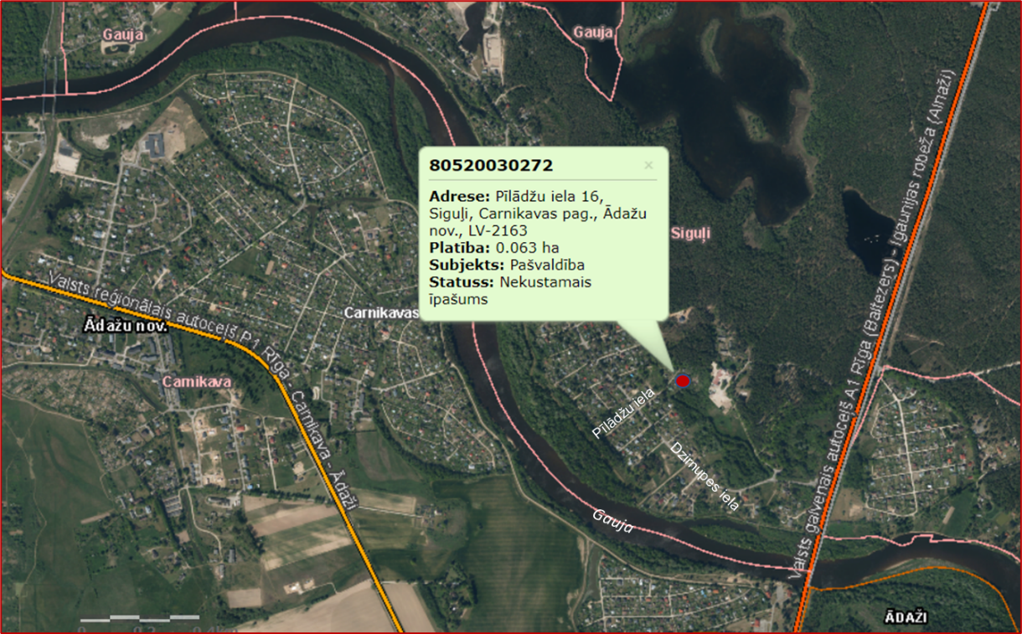
Ādažu novada pašvaldībai (turpmāk – pašvaldība) pieder nekustamais īpašums ar kadastra Nr. 8052 003 0272, kura sastāvā atrodas zemes vienība (platība - 630 m²) ar kadastra apzīmējumu 8052 003 0272 un adresi - Pīlādžu iela 16, Siguļi, Carnikava pag., Ādažu nov. (turpmāk – Īpašums). Saskaņā ar Nekustamā īpašuma valsts kadastra informācijas sistēmā reģistrēto informāciju uz Īpašuma atrodas privātpersonas valdījumā esošas ēkas - dārza māja (pamati) ar kadastra apzīmējumu 8052 003 0272 001, saimniecības ēka (jaunbūve) ar kadastra apzīmējumu 8052 003 0272 002 un siltumnīca ar kadastra apzīmējumu 8052 003 0272 003 (turpmāk kopā – Ēkas).
Saskaņā Ādažu novada būvvaldes 12.12.2022. “Atzinums par būves pārbaudi” Nr. BIS-BV-19.9-2022-12398 izteiktajiem norādījumiem, līdz 19.12.2022. bija jāveic uz Īpašuma esošo Ēku sakārtošana, konservācija vai nojaukšana tādā apjomā, lai tās neradītu bīstamību, un izvērtējot pašvaldības rīcībā esošu informāciju, kā arī ar lietu saistītos apstākļus, konstatēts:
- Valsts un pašvaldību īpašuma privatizācijas un privatizācijas sertifikātu izmantošanas pabeigšanas likuma 25. panta ceturtā daļa cita starpā nosaka, ka par zemi, kas nepieciešama zemes lietotājam viņam piederošo ēku (būvju) uzturēšanai, noslēdzams zemes nomas līgums, un ēku (būvju) īpašnieks to turpmāk var atsavināt Publiskas personas mantas atsavināšanas likumā noteiktajā kārtībā,
- starp pašvaldību un Ēku tiesisko valdītāju (turpmāk – Nomnieks) 17.03.2017. ir noslēgts nomas līgums Nr. 02-14.3/17/3,
- Īpašuma Nomnieks uz 25.01.2023. ir samaksājis visus maksājumus, kas saistīti ar nomu,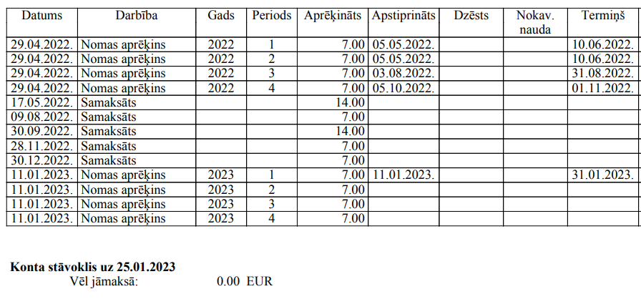
- pašvaldības rīcībā ir 1990. gadā izstrādātais Ēku būvprojekts,
- būvvaldes speciālisti vairākkārt ir aicinājuši Nomnieku veikt Īpašuma sakopšanas un Ēku stāvokli uzlabojošus darbus, un informējuši Nomnieku par to, ka būves atbilst grausta statusam,
- būvvalde saņēma Nomnieka iesniegumu (saņemts pašvaldībā 08.04.2022., reģ. Nr. ĀNP/1-11-1/22/1890) ar apņemšanos līdz 01.08.2022. veikt teritorijas sakopšanu un būvju demontāžu, taču līdz šim brīdim nav veikti uzlabojumi ne Īpašumā, ne Ēku sakārtošanā,
- saņemti arī Īpašuma kaimiņu iesniegumi ar lūgumiem atzīt būvi par graustu un uzdot par pienākumu Nomniekam to nojaukt un būvgružus no teritorijas izvest.
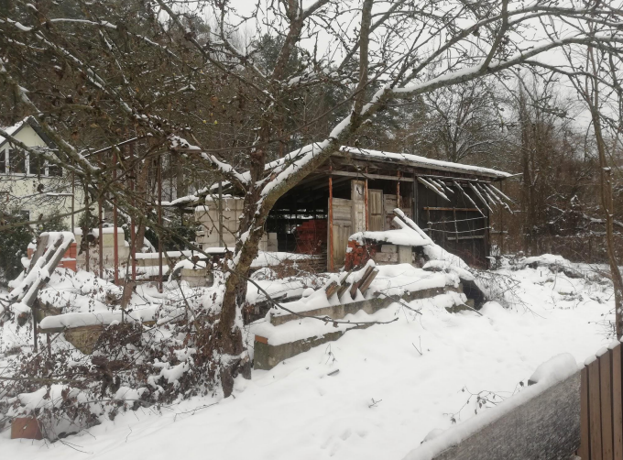
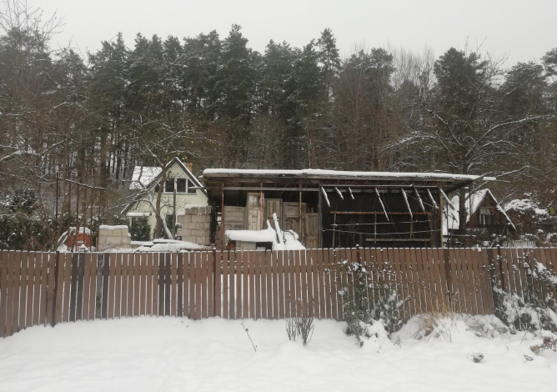

- š.g. 18. janvāra telefonsarunā Nomnieks pauda ieinteresētību sakārtot gan Īpašumu, gan turpināt Ēku būvniecības darbus,
- būvvaldes 19.12.2022. sagatavotajā atskaitē (sk. šeit: https://www.adazi.lv/buvnieciba-un-attistiba/grausti/ ) par vidi degradējošām būvēm uzsākts process, lai Ēkām piešķirtu graustu statusu,
- pašvaldības aģentūra "Carnikavas komunālserviss" (17.01.2023.) – informēja, ka veikta objekta apsekošana, demontāžas un labiekārtošanas apjoma novērtēšana. Demontāžas darbu gadījumā izmaksas aprēķinātas EUR 12143,88 (t.sk. PVN 21%),
- š.g. 26. janvārī pašvaldībā saņemts Nomnieka iesniegums (reģ. Nr. BV/7-4-7/23/19) (turpmāk - Iesniegums) ar lūgumu – “dot iespēju un laiku pašu spēkiem pabeigt atlikušās ēkas (grausta) daļas nojaukšanu.”.

Atklāti balsojot, ar x balsīm „par”, „pret” – x, „atturas” – x, KOMITEJA NOLEMJ:
- Būvvaldei sniegt atbildi uz Iesniegumu, ka līdz 01.05.2023. atkārtoti Nomniekam uzliek pienākumu veikt ēku - dārza mājas (pamati) ar kadastra apzīmējumu 8052 003 0272 001, saimniecības ēkas (jaunbūve) ar kadastra apzīmējumu 8052 003 0272 002 un siltumnīcas ar kadastra apzīmējumu 8052 003 0272 003 bīstamo daļu demontāžas un nomā esošās zemes vienības ar kadastra apzīmējumu 8052 003 0272, adrese - Pīlādžu iela 16, Siguļi, Carnikava pag., Ādažu nov., sakopšanas darbus.
- Ja Nomnieks norādītajā termiņā neizpilda 1.punktā minētās darbības:
  - Piešķirt privātpersonas valdījumā esošajām ēkām - dārza māja (pamati) ar kadastra apzīmējumu 8052 003 0272 001, saimniecības ēka (jaunbūve) ar kadastra apzīmējumu 8052 003 0272 002 un siltumnīca ar kadastra apzīmējumu 8052 003 0272 003 graustu statusu;
  - Uzlikt pienākumu Nomniekam līdz 01.06.2023. veikt 1.punktā minēto ēku nojaukšanu,
vai
Pašvaldības aģentūra "Carnikavas komunālserviss" līdz 01.06.2023. veic grausta statusā esošo 1. punktā minēto ēku nojaukšanu;
  - Būvvaldei š.g. jūnijā sagatavot izziņu par būvju neesību dabā;
  - Nekustamā īpašuma nodaļa š.g. jūlijā sagatavot lēmumu par nomas līguma izbeigšanu un sakārtot zemesgrāmatā reģistrētos datus par nekustamo īpašumu ar kadastra Nr. 8052 003 0272, kura sastāvā atrodas zemes vienība ar kadastra apzīmējumu 8052 003 0272 un adresi - Pīlādžu iela 16, Siguļi, Carnikava pag., Ādažu nov.;
  - Pašvaldības zemes īpašumu izvērtēšanas darba grupai š.g. augustā izvērtēt tālāko rīcību ar pašvaldības nekustamo īpašumu ar kadastra Nr. 8052 003 0272.

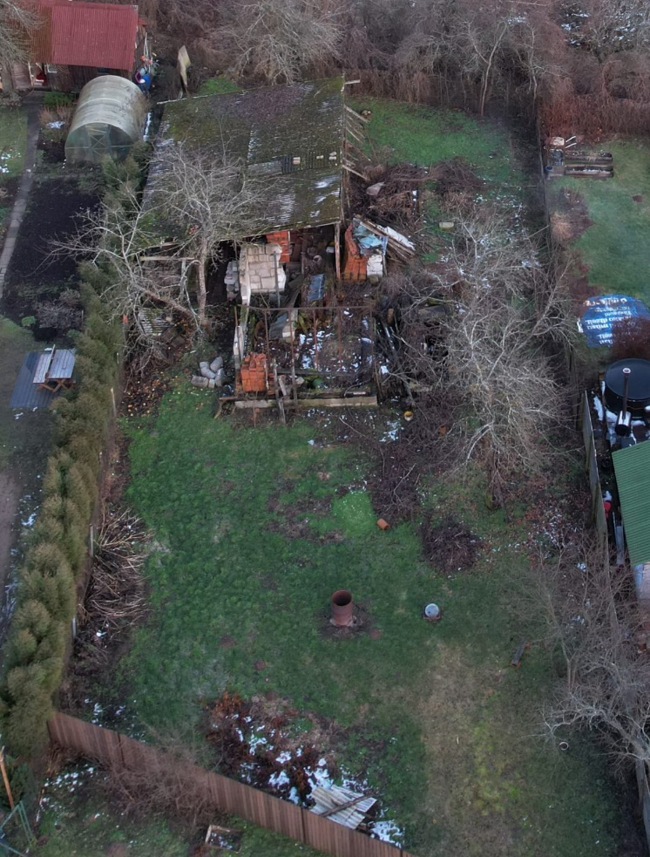
29.02.2023.

